Блок управления трихограммниц подключается к бортовой сети самолета жгутом 7 (+12В, обозначен красным кембриком) через АЗС.
Регуляторы 1, 2, 3 служат для управления режимами работы трихограммниц.
Регулятор 1 изменяет время выброса трихограммы (непрерывно –импульсно).
Регулятор 2 управляет скоростью выброса тихограммы (быстрее-медленее).
Регулятор 3 изменяет балансировку скоростей выброса трихограммы из трихограммниц, вращением регулятора добиваются одинаковой скорости выброса трихограммы из обоих контейнеров.
Индикаторы 4 загораются, когда должен идти выброс трихограммы из соответствующих контейнеров.
К разъемам 5 подключаются жгуты, которые идут к соответствующим трихограммницам.
К разъему 6 подключается трехпозиционный тумблер, который управляет переключением работы трихограммниц (работает правая или левая, или обе сразу)

1 2 4 5

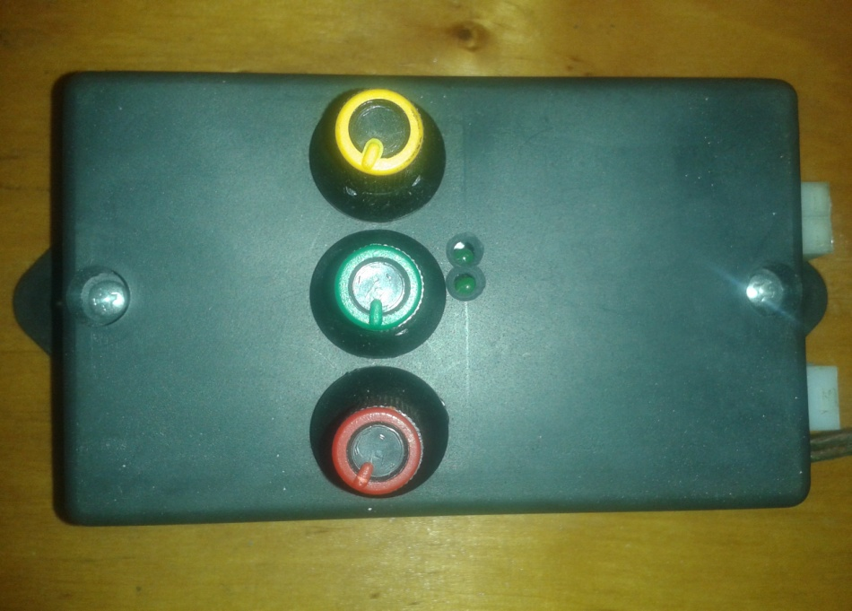

3 7 6
1. Ручка регулировки длительности выброса трихограммы.
2. Ручка регулировки скорости выброса трихограммы.
3. Ручка балансировки скорости выброса трихограммы между двумя контейнерами.
4. Индикаторы выброса трихограммы из контейнеров.
5. Разъемы подключения жгутов контейнеров.
6. Разъем подключения тумблера переключения трихограммниц.
7. Жгут подключения блока управления трихограммниц к бортовой сети.

